SSV. IES Haría
UT2. Actividad 6
Sistema operativo y aplicaciones

Introducción
la RAE define el software como el “conjunto de programas, instrucciones y reglas informáticas para ejecutar ciertas tareas en una computadora”. Por lo tanto, el software es el encargado de dirigir al ordenador en la tarea de obtener resultados particulares.
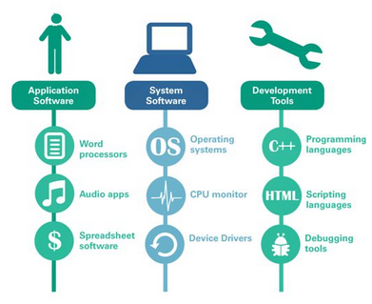
En líneas generales, podemos decir que existen tres tipos de software: El software de sistema, el software de programación y el software de aplicación.
1. Explica las características de cada uno de ellos y en que se diferencian

2. Busca dos ejemplos de cada tipo de software de aplicación siguiente y su precio:
- Programas de ofimática
- Videojuegos
- Programas de diseño industrial
- Correo electrónico
- Edición de imágenes
- Programas de finanzas

3. ¿Qué es un lenguaje de programación?

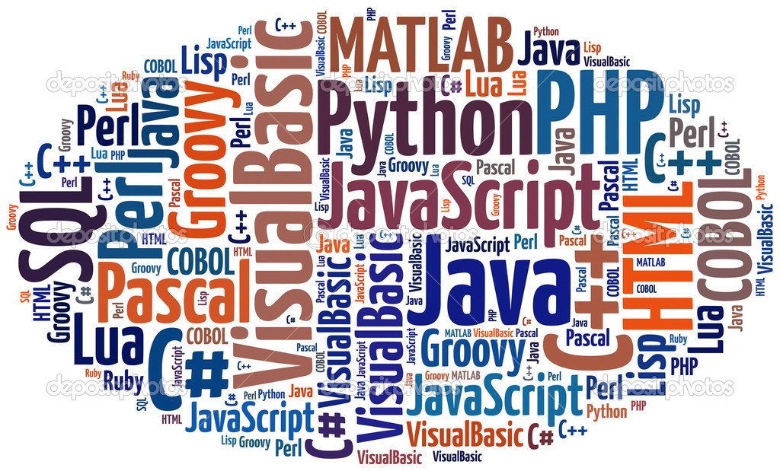
4. Los lenguajes de programación se suelen clasificar en compilados, interpretados y mixtos. Explica cuáles son las características de cada uno de ellos

5. Busca para los siguientes lenguajes de programación y clasifícalos en compilados, interpretados o mixtos:
- Java
- Javascript
- c#
- PHP
- Python
- C
- Rust
- HTML
- bash

6. Busca dos ejemplos y precios de los siguientes tipos de software de sistema:
- Sistemas Operativos
- Herramientas de diagnóstico
- Herramietas de optimización
- Herramientas Benchmark
7. ¿Qué son los controladores de dispositivo? ¿Qué tipo de software son?

8. ¿Qué son los programas de utilidades del sistema operativo? ¿Qué tipo de software son?

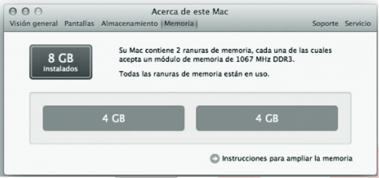
9. Inserta utilidades del sistema incluidas en el sistema operativo Mac OSX

